Специалисты установили новые входные двери в жилых домах Кленовского
25.07.2019

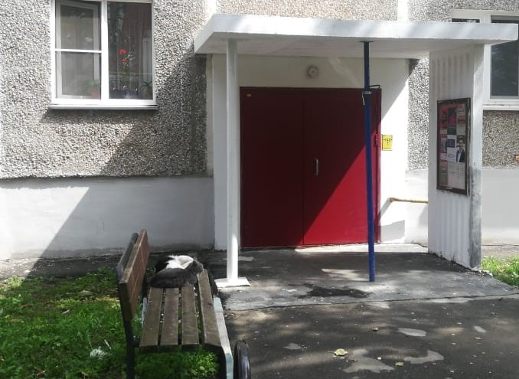

Специалисты установили новые входные двери в жилых домах Кленовского. Фото предоставили сотрудники администрации поселения Кленовское

В поселении Кленовское 24 июля сотрудники подрядной организации установили новые входные двери в многоквартирных жилых домах. План реализовали в зданиях №1 и 3 по улице Мичурина в рамках капитального ремонта.

— Специалисты демонтировали старые входные группы и установили новые металлические двери, — проинформировал заместитель главы администрации поселения Кленовское по вопросам жилищно-коммунального хозяйства и благоустройства Юрий Няньчур.

Он добавил, что сейчас подрядчики продолжают ремонт кровли и установку ограждения на ней. Отметим, что специалисты выполнили все работы в соответствии с установленным планом-графиком.

Адрес страницы: http://tinao.mos.ru/presscenter/news/detail/8242739.html
Префектура Троицкого и Новомосковского административных округов города Москвы

